1. 关系代数

Student

|  |  |  |  |  |
| --- | --- | --- | --- | --- |
| **Sno** | **Sname** | **Ssex** | **Sage** | **Sdept** |
| **201215121** | **李勇** | **男** | **20** | **CS** |

Course

|  |  |  |  |
| --- | --- | --- | --- |
| **Cno** | **Cname** | **Cpno** | **Ccredit** |
| **1** | **数据库** | **5** | **4** |
| **2** | **数学** |  | **2** |

SC

|  |  |  |
| --- | --- | --- |
| **Sno** | **Cno** | **Grade** |
| **201215121** | **1** | **92** |

1. 查询选修了2号课程的学生的学号和姓名
   * + 1. πSno,Sname(σCno=‘2’(SC)∞Student)
2. 查询至少选修了一门其直接先行课为6号课程的学生姓名和所在系
3. πSname,Sdept(σCpno=‘6’(Course ∞ SC∞πSno,Sname,Sdept (Student))
4. 查询选修了全部课程的学生姓名和所在系

πSname,Sdept ((πSno,Cno(SC)÷πCno(Course) )∞ πSno,Sname,Sdept(Student))

1. ER图

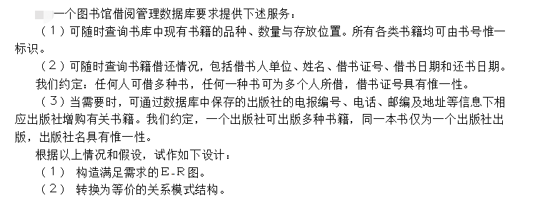

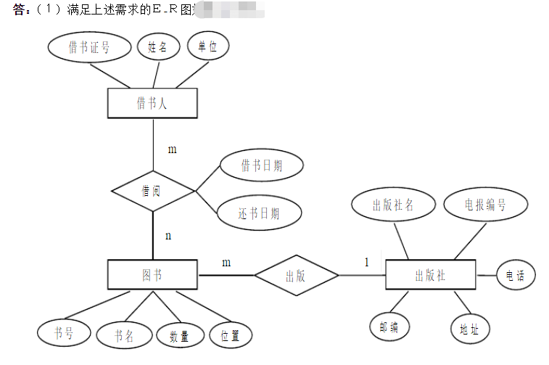

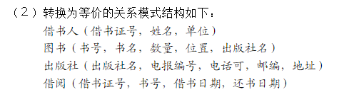

1. 并行调度

C:\Users\DELL\AppData\Local\Temp\1609212691(1).png

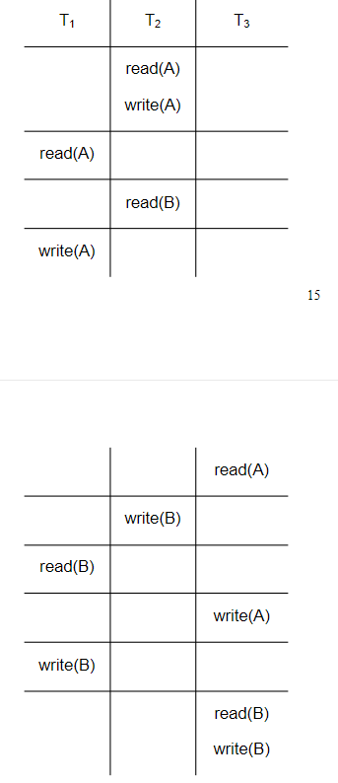



答案： 是可串行化调度 ， 等价的串行 T2， T1， T3